Patronat Honorowy | Patronat Honorowy | Patronat Merytoryczny
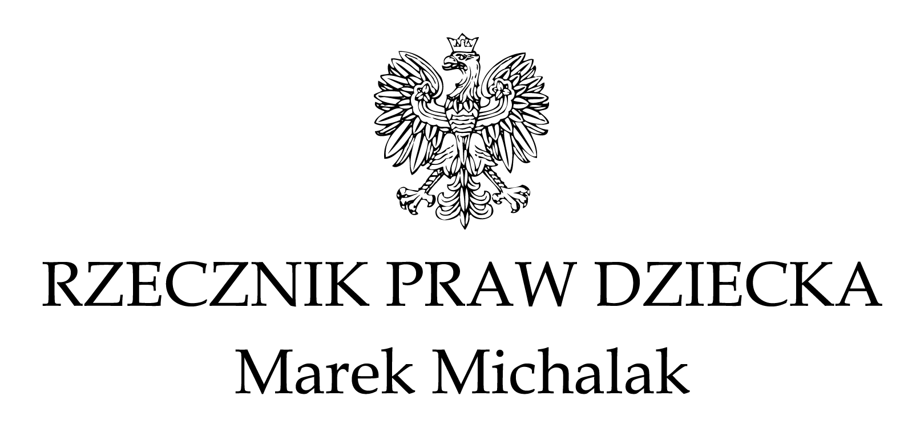 | 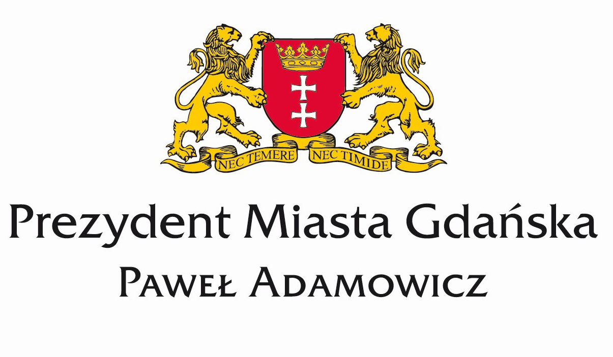

Stowarzyszenie „INNE jest piękne”

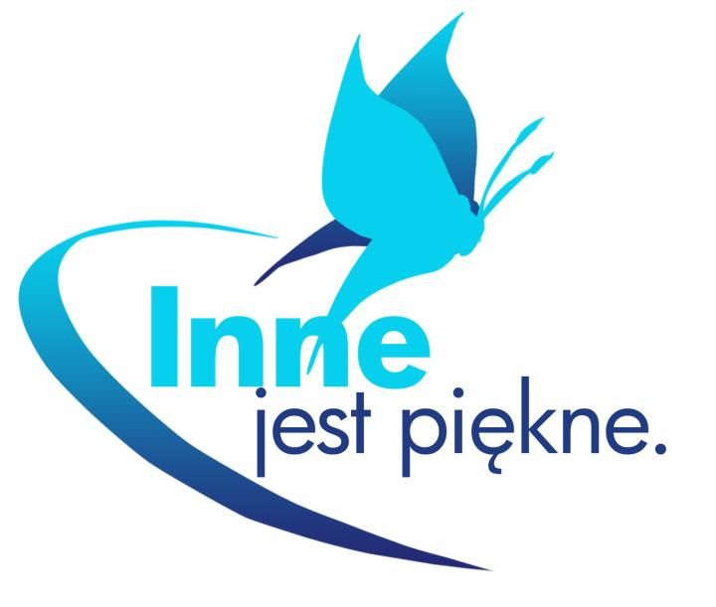

zaprasza do udziału

w Ogólnopolskim Konkursie „Medal za uśmiech”

- Informacje wstępne:

- Ogólnopolski Konkurs „Medal za uśmiech” skierowany jest do nauczycieli, pedagogów i psychologów oraz grup dzieci, będących uczniami klas I – III szkół podstawowych, z którymi prowadzą zajęcia (o różnym charakterze: w systemie klasowo – lekcyjnym, ale również np. terapeutyczne, opiekuńcze, rozwijające zainteresowania itp.).
- Inspiracją do przeprowadzenia konkursu stała się lektura książki Anny Czerwińskiej – Rydel „Medal za uśmiech, czyli dzieci mają głos” (Wydawnictwo „Literatura” 2018), wydanej z okazji 50-lecia ustanowienia Orderu Uśmiechu.

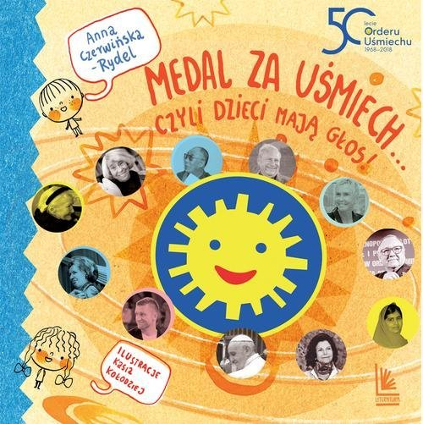

- Celem przeprowadzenia konkursu jest:

- upowszechnienie wiedzy o idei przyznawania Orderu Uśmiechu - jego historii, procedurze pracy kapituły;
- przybliżenie dzieciom sylwetek Kawalerów Orderu Uśmiechu;
- uczczenie 50-lecia ustanowienia Orderu Uśmiechu (1968 rok);
- zachęcanie i inspirowanie nauczycieli, pedagogów, psychologów do tworzenia i realizowania autorskich projektów;
- kształtowanie umiejętności współpracy w zespole, poszanowania opinii innych jego członków, wypracowania kompromisów;
- inspirowanie wychowanków do wyrażenia swoich myśli, opinii; kształtowania postawy osoby aktywnej społecznie.

- Zasady uczestnictwa:

- Zadanie konkursowe polega na opracowaniu i przeprowadzeniu z grupą uczniów (np. zespołem klasowym) projektu edukacyjnego, realizującego cele konkursu.
- Projekt może przybrać dowolną formę; np.:

- wydarzenia jednorazowego (pojedynczej lekcji, jednodniowego bloku tematycznego, przedstawienia itp.);
- wydarzenia cyklicznego (kilku lekcji lub zajęć o innym charakterze), realizowanego przez cały okres trwania konkursu lub jego część;
- może mieć charakter interdyscyplinarny lub dotyczyć aktywności uczniów w zakresie jednego typu edukacji (np. tylko plastycznej);
- warunkiem koniecznym jest zastosowanie podczas realizacji projektu (przynajmniej w odniesieniu do jednego z jego zadań) pracy uczniów w zespołach;
- ważnym elementem realizacji projektu jest prezentacja jego efektów społeczności lokalnej (wystawa prac, opis wydarzenia na stronie internetowej itp.).

- Zgłoszenie udziału w konkursie polega na przesłaniu pocztą mailową opisu przebiegu realizacji projektu wraz z dokumentacją fotograficzną:

- opis – plik doc. lub docx., maks. 3 strony (czcionka 12 pkt.), zawierający na początku następujące informacje

Nazwa projektu
Imię i nazwisko uczestnika
Nazwa placówki
Klasa/grupa
Kontakt: e-mail i nr telefonu

- zdjęcia – plik jpg., maks. 12 szt.

Uczestnik konkursu (nauczyciel, pedagog, psycholog) zobowiązany jest do uzyskania pisemnej zgody rodziców/opiekunów prawnych dzieci, biorących udział w projekcie, na publikację wizerunku dzieci
w zakresie niezbędnym do zrealizowania i promocji konkursu oraz ogłoszenia jego wyników.

- Udział w konkursie jest równoznaczny z przeniesieniem praw autorskich do prac konkursowych na organizatora konkursu.
- Nadesłane prace nie podlegają zwrotowi i przechodzą na własność organizatora, pozostając do jego dyspozycji, z prawem do ich bezpłatnego rozpowszechniania w celu promocji konkursu.
- Zgłoszenie pracy do konkursu oznacza zgodę na przetwarzanie przez organizatora danych osobowych uczestnika w zakresie niezbędnym do zrealizowania konkursu i ogłoszenia jego wyników.
- O składzie jury zadecyduje organizator.
- O liczbie laureatów i nagrodach zadecyduje jury.
- Od decyzji jury nie przysługuje odwołanie.
- Udział w konkursie jest jednoznaczny z pełną akceptacją niniejszego regulaminu.
- Wszystkie kwestie, które nie zostały ujęte w regulaminie, rozstrzyga organizator.

- Informacje organizacyjne:

- Uczestnicy wysyłają prace konkursowe tylko w formie elektronicznej na adres mailowy koordynatora, Małgorzaty Biernat (Wiceprezes – Sekretarz Stowarzyszenia „INNE jest piękne”): malgosia.biernat@gmail.com do 5.06.2019.
- Ogłoszenie wyników konkursu odbędzie się 15.06.2019. na profilu facebook`owym organizatora: https://www.facebook.com/innejestpiekne/ , a uczestnicy zostaną powiadomieni drogą elektroniczną.
- Nagrody, dyplomy zostaną rozesłane drogą pocztową na wskazany przez laureata adres.
- Organizator zastrzega sobie prawo do przedłużenia terminu zgłaszania prac, zmiany terminu ogłoszenia wyników lub odstąpienia od realizacji konkursu.

- Partnerzy konkursu:

Anna Czerwińska - Rydel

- Patronat medialny:

